Мухаматгалеева Луиза Хамбалевна, дата защиты 13.12.2016г.

Тема диссертации: «Значение молекулярных факторов для прогноза течения меланомы кожи» по специальности - 14.01.12 – онкология

При проведении тайного голосования диссертационный совет в количестве 20 человек, все доктора наук по специальности 14.01.12 – онкология, участвовавших в заседании из 28 человека, входящих в состав совета, проголосовали:

за – 20, против - нет, недействительных бюллетеней – нет

.

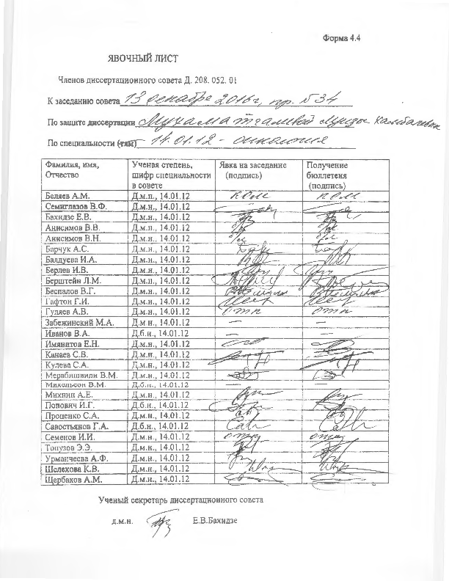

ЗАКЛЮЧЕНИЕ ДИССЕРТАЦИОННОГО СОВЕТА Д 208.052.01 НА БАЗЕ ФЕДЕРАЛЬНОГО ГОСУДАРСТВЕННОГО БЮДЖЕТНОГО УЧРЕЖДЕНИЯ «НАУЧНО-ИССЛЕДОВАТЕЛЬСКИЙ ИНСТИТУТ ОНКОЛОГИИ ИМЕНИ Н.Н. ПЕТРОВА» МИНИСТЕРСТВА ЗДРАВООХРАНЕНИЯ РОССИЙСКОЙ ФЕДЕРАЦИИ ПО ДИССЕРТАЦИИ НА СОИСКАНИЕ УЧЕНОЙ СТЕПЕНИ КАНДИДАТА МЕДИЦИНСКИХ НАУК МУХАМАТГАЛЕЕВОЙ ЛУИЗЫ ХАМБАЛЕВНЫ
Аттестационное дело №______
Решение диссертационного совета от 13.12.2016 г. №34
О присуждении Мухаматгалеевой Луизе Хамбалевне, гражданке РФ, ученой степени кандидата медицинских наук.
Диссертация «Значение молекулярных факторов для прогноза течения меланомы кожи» по специальности 14.01.12 – онкология, принята к защите 11.10.2016, протокол № 23 диссертационным советом Д 208.052.01 на базе федерального государственного бюджетного учреждения «Научно-исследовательский институт онкологии им. Н.Н. Петрова» Министерства здравоохранения Российской Федерации (197758, Санкт-Петербург, п. Песочный, ул. Ленинградская, д.68. Приказ № 105/нк от 11.04.2012 г.)
Соискатель Мухаматгалеева Луиза Хамбалевна, дата рождения 01.08.1983г., окончила Ижевскую государственную медицинскую академию в 2007 году с присуждением квалификации врач по специальности «лечебное дело». В 2008 году окончила интернатуру по специальности «хирургия», в 2009 году – интернатуру по специальности «онкология», с 2012 по 2016 г.г. проходила обучение в аспирантуре по специальности «онкология» на кафедре онкологии, радиологии и паллиативной медицины ГБОУ ДПО «Казанская государственная медицинская академия» Министерства здравоохранения Российской Федерации. Справка № 43 о сдаче кандидатских экзаменов выдана 11.04.2016 года ГБОУ ДПО «Казанская государственная медицинская академия» Министерства здравоохранения Российской Федерации.
Диссертация выполнена на кафедре онкологии, радиологии и паллиативной медицины ГБОУ ДПО «Казанская государственная медицинская академия» Министерства здравоохранения Российской Федерации.
Научный руководитель:
- Доктор медицинских наук Афанасьева Зинаида Александровна, профессор кафедры онкологии, радиологии и паллиативной медицины ГБОУ ДПО «Казанская государственная медицинская академия» Министерства здравоохранения Российской Федерации, доцент.
Официальные оппоненты:
- Доктор медицинских наук, доцент Семиглазов Владислав Владимирович, заведующий кафедрой онкологии ФГБОУ ВО «Первый Санкт-Петербургский государственный медицинский университет имени академика И.П. Павлова» Министерства здравоохранения Российской Федерации;
- Доктор медицинских наук, профессор Ахметзянов Фоат Шайхутдинович, заведующий кафедрой онкологии, лучевой диагностики и лучевой терапии ФГБОУ ВО «Казанский государственный медицинский университет» Министерства здравоохранения Российской Федерации.
Дали положительные отзывы на диссертацию.
Ведущая организация: Московский научно-исследовательский онкологический институт имени П.А. Герцена – филиал ФГБУ «Национальный медицинский исследовательский радиологический центр» Министерства здравоохранения Российской Федерации, - в своем положительном заключении, подписанном заведующей отделением прогноза эффективности консервативного лечения, доктором биологических наук, профессором Н.С. Сергеевой, указала, что по совокупности критериев работа полностью соответствует п. 9 Положения о порядке присуждения ученых степеней, утвержденного Постановлением Правительства РФ № 842 от 24.09.2013г., предъявляемым к диссертациям на соискание ученой степени кандидата наук, а соискатель заслуживает присуждения искомой степени по специальности 14.01.12 – онкология.
На автореферат поступили отзывы:
- От заведующего кафедрой хирургических болезней педиатрического факультета ФГБОУ ВПО «Ярославский государственный медицинский университет» Министерства здравоохранения Российской Федерации, доктора медицинских наук, профессора Александрова Юрия Константиновича;
Отзыв положительный, не содержит критических замечаний.
- От заведующего отделением биотерапии опухолей НИИ КО ФГБУ «РОНЦ им. Н.Н. Блохина» Министерства здравоохранения Российской Федерации, доктора медицинских наук, профессора Демидова Льва Вадимовича;
Отзыв положительный, не содержит критических замечаний.
Выбор официальных оппонентов обусловлен тем, что они являются компетентными специалистами по теме представленной диссертации и дали свое согласие, а ведущей организации – тем, что она является ведущей научной организацией в области онкологии.
Соискатель имеет 22 опубликованные работы по теме диссертации, в том числе из них 4 в изданиях, рекомендованных ВАК Министерства образования и науки РФ и 1 учебно-методическое пособие.
Основные работы:
- Мухаматгалеева Л.Х., Афанасьева З.А. Роль нейротрансмиттеров в диагностике злокачественной меланомы // Практическая медицина – 2014. – № 3. – С. 12-17. Авторский вклад 80 %.
Автором на основании проведенного анализа отечественной и
зарубежной литературы раскрыты вопросы участия нейротрансмиттеров в канцерогенезе, в том числе меланомы кожи, а также их роль в диагностике.
- Афанасьева З.А., Мухаматгалеева Л.Х, Билалов Ф.С. О соотношении содержания нейротрансмиттеров в плазме крови больных меланомой кожи // Онкология и хирургия. – 2015. – №1. – С.4 -7.
Авторский вклад 60%.
В работе представлены результаты исследования количественного содержания нейротрансмттеров (адреналина, норадреналина, дофамина и серотонина) и их соотношений в плазме крови больных меланомой. Выявлен дисбаланс в симпато-адреналовой системе больных меланомой кожи с преобладанием медиаторного звена над гормональным.
- Мухаматгалеева Л.Х., Афанасьева З.А, Усманова Г.А Определение белка S100B и его диагностическая значимость при меланоме кожи // Саркомы костей, мягких тканей и опухоли кожи. – 2016. – №1. – С. 65-69. Авторский вклад 80%.
В публикации представлены результаты исследования белка S100B в сыворотке крови больных первичной и рецидивной меланомой кожи.
Диссертационный совет отмечает, что на основании выполненного диссертационного исследования разработаны математические модели, позволяющие на основе определения изученных молекулярных факторов проводить дифференциальную диагностику между рецидивом заболевания и его отсутствием, а также моделировать прогноз течения меланомы.
Установлено, что у больных меланомой кожи имеет место нарушение нейротрансмиттерного обмена с преобладанием медиаторного звена над гормональным, при снижении концентрации серотонина, что требует нейрофармакологической коррекции, которая должна быть персонифицирована с учетом индивидуальных нарушений этого обмена.
Показано, что маркер S100В может быть использован для диагностики рецидива заболевания, что согласуется и с данными литературы. Его применение также может быть целесообразно в дифференциальной диагностике первичной меланомы, поскольку в работе обнаружено, что у 46% первичных больных он был выше дискриминационного уровня.
Значение полученных соискателем результатов исследования для практики подтверждается тем, что разработанные на основании полученных данных рекомендации могут быть активно внедрены и использованы в повседневной работе стационарных и поликлинических учреждений онкологического профиля.
Оценка достоверности результатов исследования выявила, что идея базируется на анализе обширного и разнообразного фактического материала. В работе представлены результаты исследования над 126 больными меланомой кожи, выполнено 902 лабораторных анализа по определению молекулярных факторов. Степень достоверности результатов проведенных исследований, выводов и рекомендаций не вызывают сомнений и определяется объёмом обработанного материала, адекватным набором оцениваемых показателей, и адекватной статистической обработкой полученных результатов.
Личный вклад соискателя состоит в том, что автором самостоятельно выполнен анализ отечественной и зарубежной литературы. Автором обоснована тема исследования, сформулированы цель и задачи, дизайн, проведена выборка больных меланомой кожи. Проанализированы амбулаторные карты, истории болезни, результаты клинико-лабораторных обследований пациентов, созданы компьютерные базы данных больных, проведено диспансерное наблюдение за больными в процессе исследования. Автор принимал непосредственное участие в заборах и подготовке крови для исследования. Осуществлена статистическая обработка полученных результатов, оформлены результаты диссертации, сформулированы выводы и практические рекомендации. Самостоятельно и в соавторстве написаны научные статьи по результатам проведенного исследования, а также самостоятельно написан текст диссертации и автореферата.
Диссертация охватывает основные вопросы поставленной научной задачи и соответствует критерию внутреннего единства, что подтверждается наличием плана исследования, основной идейной линии, четкостью формулировки и взаимосвязью выводов.
Диссертационным советом сделан вывод о том, что диссертация Мухаматгалеевой Луизы Хамбалевны «Значение молекулярных факторов для прогноза течения меланомы кожи» представляет собой научно-квалификационную работу, в которой решена актуальная научно-практическая задача диагностики и прогноза первичной и рецидивной меланомы кожи с помощью определения нейротрансмиттеров, белка S100B и хромогранина А. Практическая и теоретическая значимость настоящего диссертационного исследования, его научная новизна, возможности практического использования его результатов и выводов соответствует критериям, установленным п. 9 Положения о порядке присуждения ученых степеней, утвержденного Постановлением Правительства РФ № 842 от 24.09.2013 г. (с изменениями от 21.04.2016 г., № 335), предъявляемым к диссертациям на соискание ученой степени кандидата наук, и принял решение присудить Мухаматгалеевой Луизе Хамбалевне ученую степень кандидата медицинских наук по специальности 14.01.12 – онкология.
При проведении тайного голосования диссертационный совет в количестве - 20 человек, из них докторов наук по специальности 14.01.12 – онкология - 20, участвовавших в заседании, из 28 человек. Входящих в состав совета, проголосовали «за» - 20, «против» - нет, недействительных бюллетеней – нет.
Председатель
диссертационного совета,
доктор медицинских наук,
профессор
член-корреспондент РАН Семиглазов Владимир Федорович

Ученый секретарь
диссертационного совета,
доктор медицинских наук Бахидзе Елена Вилльевна
16.12.2016

